«Микрон» модернизировал микропроцессорную лабораторию «Московского энергетического университета»
30.07.2025
30.07.2025
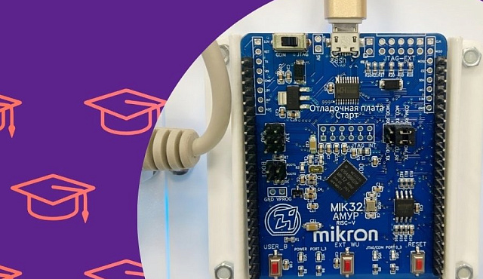
При поддержке «Микрона», крупнейшего российского производителя микроэлектроники (входит в группу компаний «Элемент», ELMT), резидента ОЭЗ «Технополис Москва», модернизирована лаборатория микропроцессорной техники кафедры Промышленной электроники Национального исследовательского университета «Московского энергетического института» (НИУ «МЭИ»), где проходят обучение студенты 4 и 5 курсов по направлению «Электроника и наноэлектроника». Об этом сообщили в пресс-службе предприятия Зеленограда.
Лаборатория организована в 2000 году для изучения архитектуры микросхем и методов их программирования. На занятиях студенты осваивают различные среды для отладки программирования и прошивки различных микроконтроллеров, изучают на практике взаимодействие микроконтроллеров и различных периферийных устройств, программируют микроконтроллер для вывода данных, оцифровывают измерения напряжения с источников питания и др.
– В обновленную лабораторию НИУ «МЭИ» Микрон передал отладочные платы на основе микроконтроллера Микрона MIK32 Амур для использования в учебном процессе и организации учебных занятий, – сообщил Евгений Кузьмин, заместитель генерального директора по коммерческой деятельности АО «Микрон».
– Появление отладочных плат на базе MIK32 Амур позволяет обучать студентов работе с флагманскими микроконтроллерами отечественного производства. Это дает возможность создавать прочный фундамент для укрепления суверенитета России в области эксплуатации и разработки электроники на базе отечественных контроллеров. Выходя из стен МЭИ, специалист будет обладать практическим опытом работы сразу на нескольких видах микроконтроллеров, что особенно важно в эпоху быстроразвивающейся IT инфраструктуры, – отметил ректор НИУ «МЭИ» Николай Рогалев.
Модернизация лаборатории под руководством старшего преподавателя кафедры Промышленной электроники НИУ «МЭИ» Ивана Журавлева состоялась в рамках долгосрочного соглашения между Микроном и НИУ «МЭИ» о совместной подготовке высококвалифицированных специалистов для микроэлектроники. Соглашение предусматривает подготовку в МЭИ инженерных кадров, обладающих знаниями и опытом по применению отечественных электронных компонентов при разработке приборных блоков на основе микроконтроллера MIK32 Амур и других микроэлектронных компонентов Микрона.
MIK32 Амур (К1948ВК015/018) разработан и производится в России в группе компаний «Элемент» и является базовым компонентом электронной техники широкого применения, в том числе в прототипах и промышленных программно-аппаратных комплексах в любых индустриальных сегментах, включая автопром, медицину, транспорт, энергетику, нефтегазовую и обрабатывающую промышленность, для управления различными устройствами и механизмами.
Работа по развитию кадрового потенциала во взаимодействии с профильными учебными заведениями России является одним из приоритетов Микрона. Ежегодно предприятие проводит и участвует в карьерных мероприятиях, принимает студентов на экскурсии и практику, помогает сделать первые шаги в профессии. В 2023 году открыт профориентационный проект «Путь инженера». С 2024 года, впервые в РФ, Микрон начал проводить авторские экскурсии «Ключ к профессии», которые дают возможность узнать все рабочие нюансы непосредственно от реального инженера, составить свое представление о предприятии и примерить на себя конкретную профессию.
Фото: vk.com/mikron_official

Адрес страницы: http://matushkino.mos.ru/presscenter/news/detail/13131165.html
Управа района Матушкино города Москвы

